# Database engine

# Class diagram

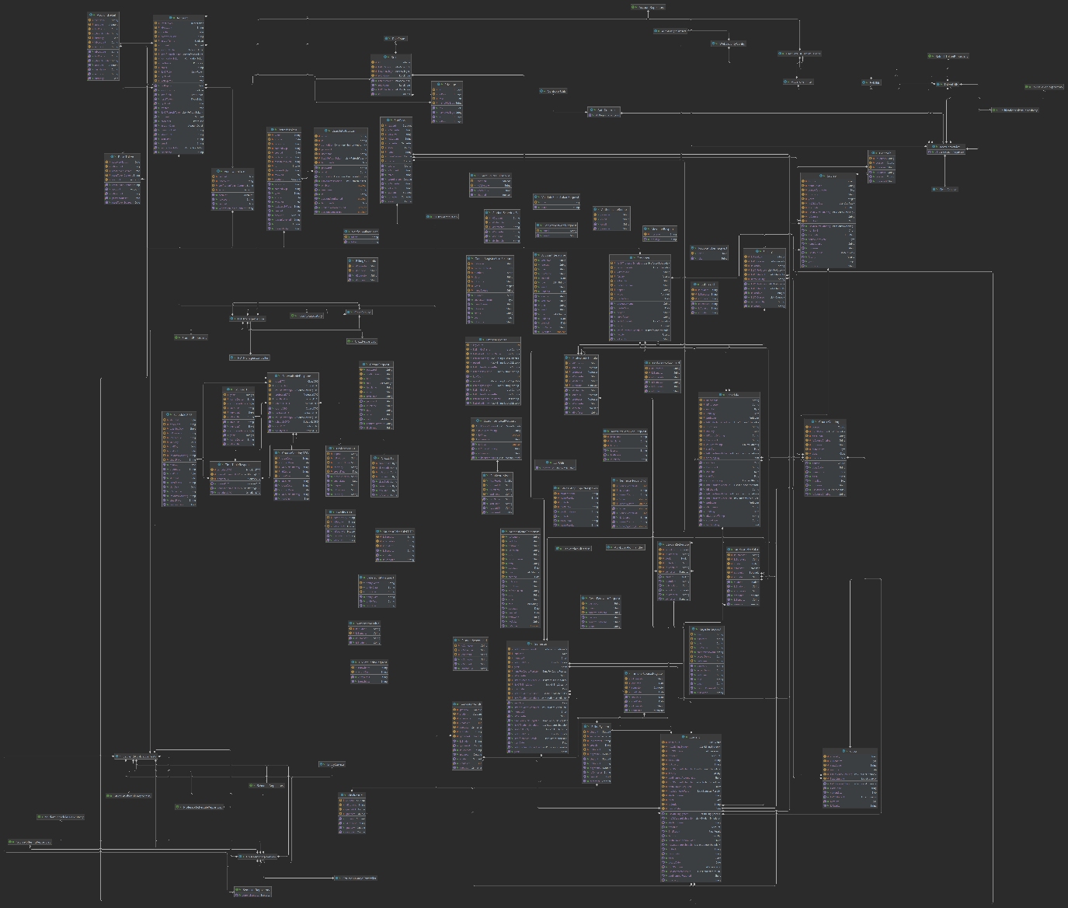

# Đăng ký và Đăng nhập

### Use case

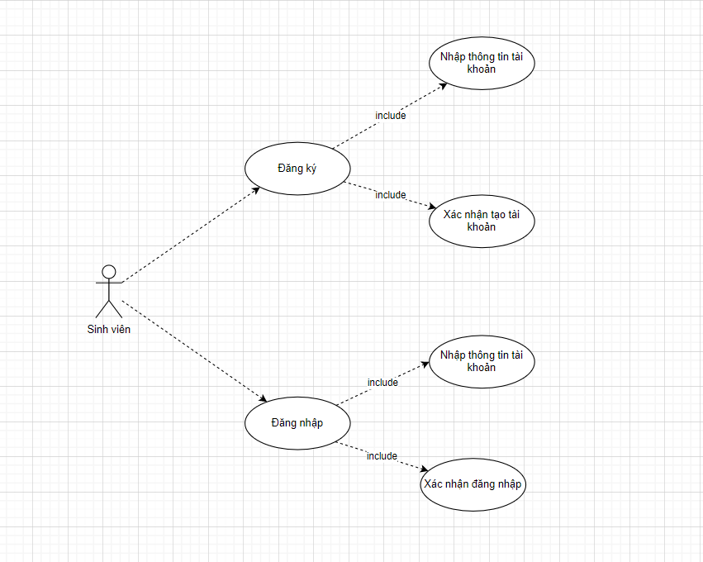

## Đăng ký

### Use case specification

|  |  |  |  |  |  |
| --- | --- | --- | --- | --- | --- |
| Website đăng ký môn học | Requirement | Created | Approved | Updated | Approved |
| Use case scenario – Đăng ký | Nguyễn Đặng Duy Khánh |  |  |  |
| **1. Use case scenario** | | ID | | | |
| **Use case name** | Đăng ký |  | | | |
| **Actor(s)** | Sinh viên |  | | | |
| **Description:** | Quá trình sinh viên tạo tài khoản |  | | | |
| **Trigger event:** | Sinh viên nhấp vào nút "Đăng ký" trên giao diện chính của trang chủ. |  | | | |
| **Trigger type:** | Bên ngoài |  | | | |
| **Precondition:** Sinh viên đã truy cập vào ứng dụng | | | | | |
| **Step performed:** | | **Information per steps** | | | |
| 1 | Sinh viên nhấn vào nút “Đăng ký” để bắt đầu tạo tài khoản | Hệ thống sẽ hiển thị form gồm những thông tin cần sinh viên nhập để tạo tài khoản | | | |
| 2 | Sinh viên nhập thông tin mà hệ thống yêu cầu | Hệ thống kiểm tra xem những thông tin sinh viên nhập có hợp lệ hay không | | | |
| 3 |  | Hệ thống sẽ báo đỏ những thông tin không hợp lệ để sinh viên nhập lại. Nếu đã hơp lệ, hiển thị thông báo thông tin hợp lệ | | | |
| 4 | Sinh viên xác nhận đăng ký. | Hệ thống sẽ cập nhật và gửi thông báo khi thực hiện xong. | | | |
| 5 |  |  | | | |
| **Post condition:** Nếu use case thành công, sinh viên có thể đăng nhập vào hệ thống bằng tài khoản đã tạo. | | | | | |
| **Assumptions** | | | | | |
| **Requirement met** | | | | | |
| **Outstanding issues** | | | | | |
| **Priority** | | | | | |
| **Risk** | | | | | |

### GUI

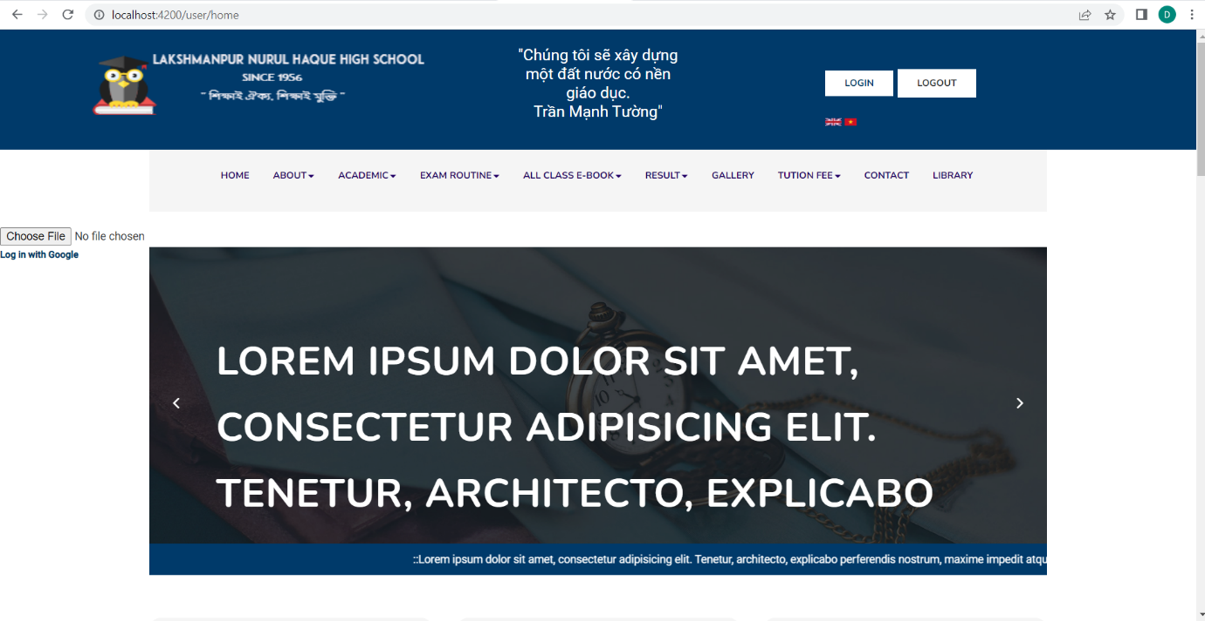

### Activities Flow

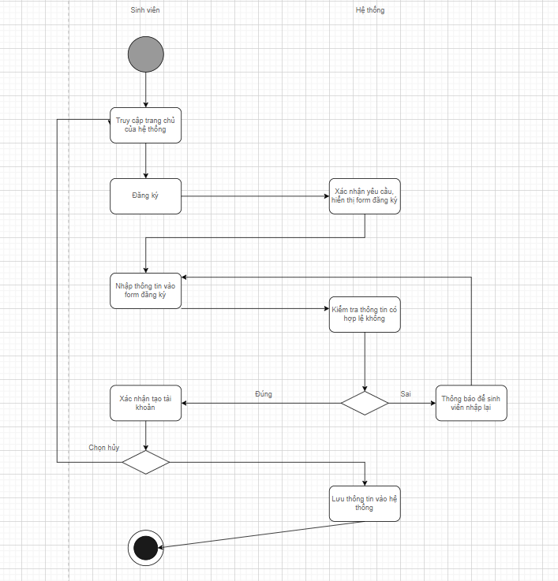

### Sequence diagram

## Đăng nhập

### Use case specification

|  |  |  |  |  |  |
| --- | --- | --- | --- | --- | --- |
| Hệ thống quản lý khám chữa bệnh | Requirement | Created | Approved | Updated | Approved |
| Use case scenario – Đăng nhập | Nguyễn Đặng Duy Khánh |  |  |  |
| **1. Use case scenario** | | ID | | | | |
| **Use case name** | Đăng nhập bằng tài khoản đã đăng ký |  | | | |
| **Actor(s)** | Sinh viên |  | | | |
| **Description:** | Quá trình sinh viên đăng nhập vào hệ thống |  | | | |
| **Trigger event:** | Giáo viên nhấp vào nút “Đăng nhập” trên giao diện trang chủ hệ thống |  | | | |
| **Trigger type:** | Bên ngoài |  | | | |
| **Precondition:** Sinh viên đã truy cập vào hệ thống | | | | | |
| **Step performed:** | | **Information per steps** | | | | |
| 1 | Sinh viên nhấn vào nút “Đăng nhập” | Hệ thống sẽ hiển thị form gồm những thông tin cần sinh viên nhập để đăng nhập. | | | |
| 2 | Sinh viên nhập thông tin mà hệ thống yêu cầu | Hệ thống kiểm tra xem tài khoản sinh viên đã nhập có hợp lệ hay không. | | | |
| **Post condition:** Nếu use case thành công, sinh viên thành công đăng nhập vào hệ thống. Ngược lại hiển thị thông báo rằng tài khoản sinh viên đã nhập không hợp lệ. | | | | | | |
| **Assumptions** | | | | | | |
| **Requirement met** | | | | | | |
| **Risk** | | | | | | |

### GUI

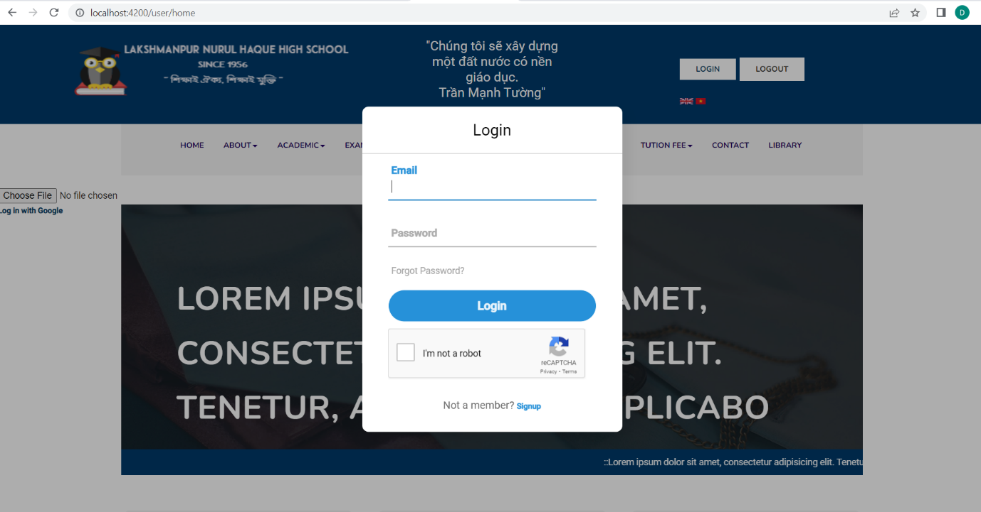

### Activities Flow

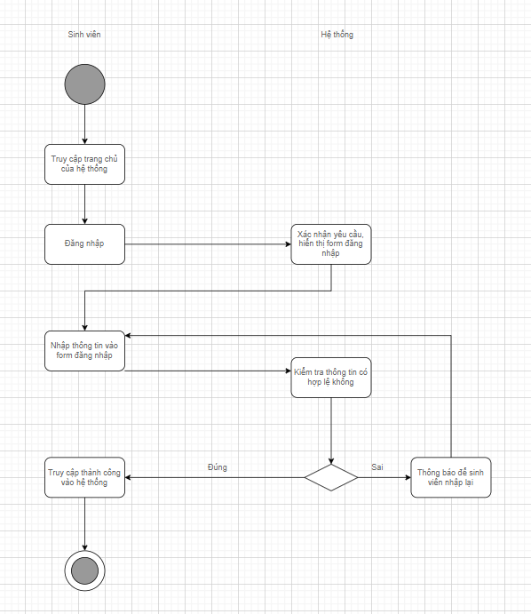

### Sequence diagram

# Đăng Ký học phần sinh viên.

### Use case

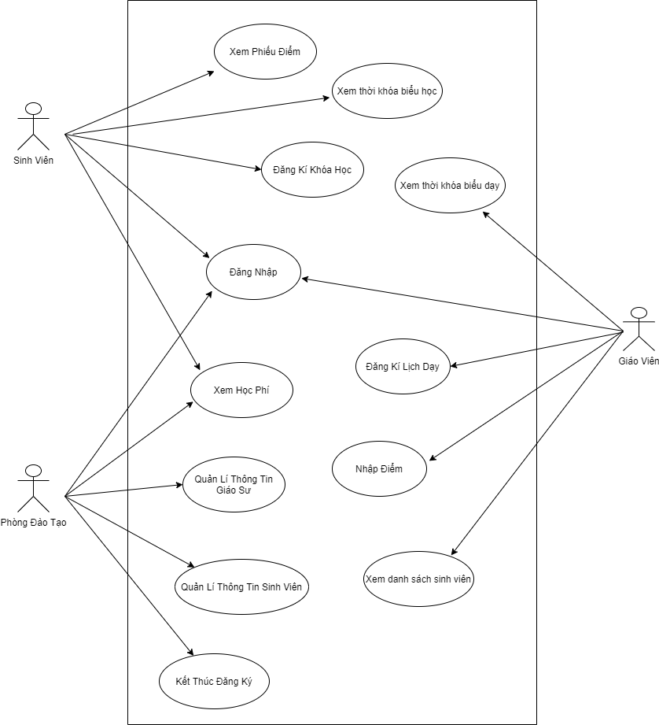

## Đăng ký

### Use case specification

|  |  |  |  |  |  |
| --- | --- | --- | --- | --- | --- |
| Website đăng ký môn học | Requirement | Created | Approved | Updated | Approved |
| Use case scenario – Đăng ký học phần sinh viên |  |  |  |  |
| **1. Use case scenario** | |  | | | |
| **Use case name** | Đăng ký học phần sinh viên |  | | | |
| **Actor(s)** | Phòng Đào Tạo, Giáo Viên, Sinh Viên |  | | | |
| **Description:** |  |  | | | |
| **Trigger event:** |  |  | | | |
| **Trigger type:** | Bên ngoài |  | | | |
| **Precondition:** | | | | | |
| **Step performed:** | | **Information per steps** | | | |
| 1 |  |  | | | |
| 2 |  |  | | | |
| 3 |  |  | | | |
| 4 |  |  | | | |
| 5 |  |  | | | |
| **Post condition:** | | | | | |
| **Assumptions** | | | | | |
| **Requirement met** | | | | | |
| **Outstanding issues** | | | | | |
| **Priority** | | | | | |
| **Risk** | | | | | |

### GUI

### Activities Flow

#### *Đăng ký học phần sinh viên*

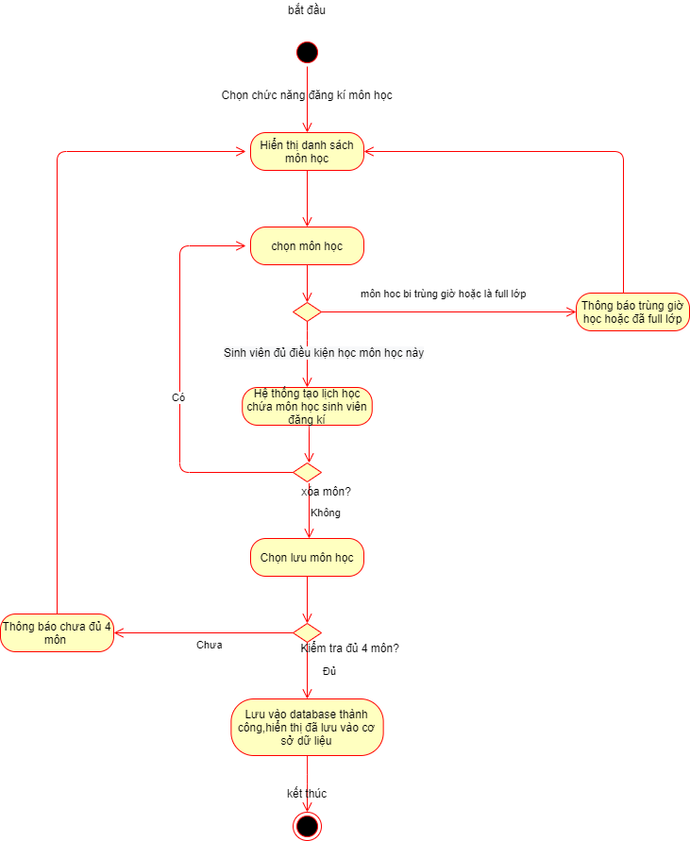

#### Thêm học viên tự động

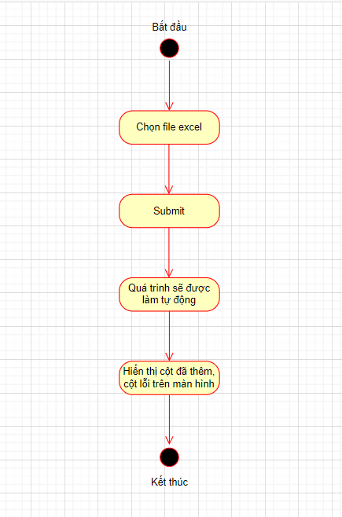

### Sequence diagram

#### Thêm học viên tự động

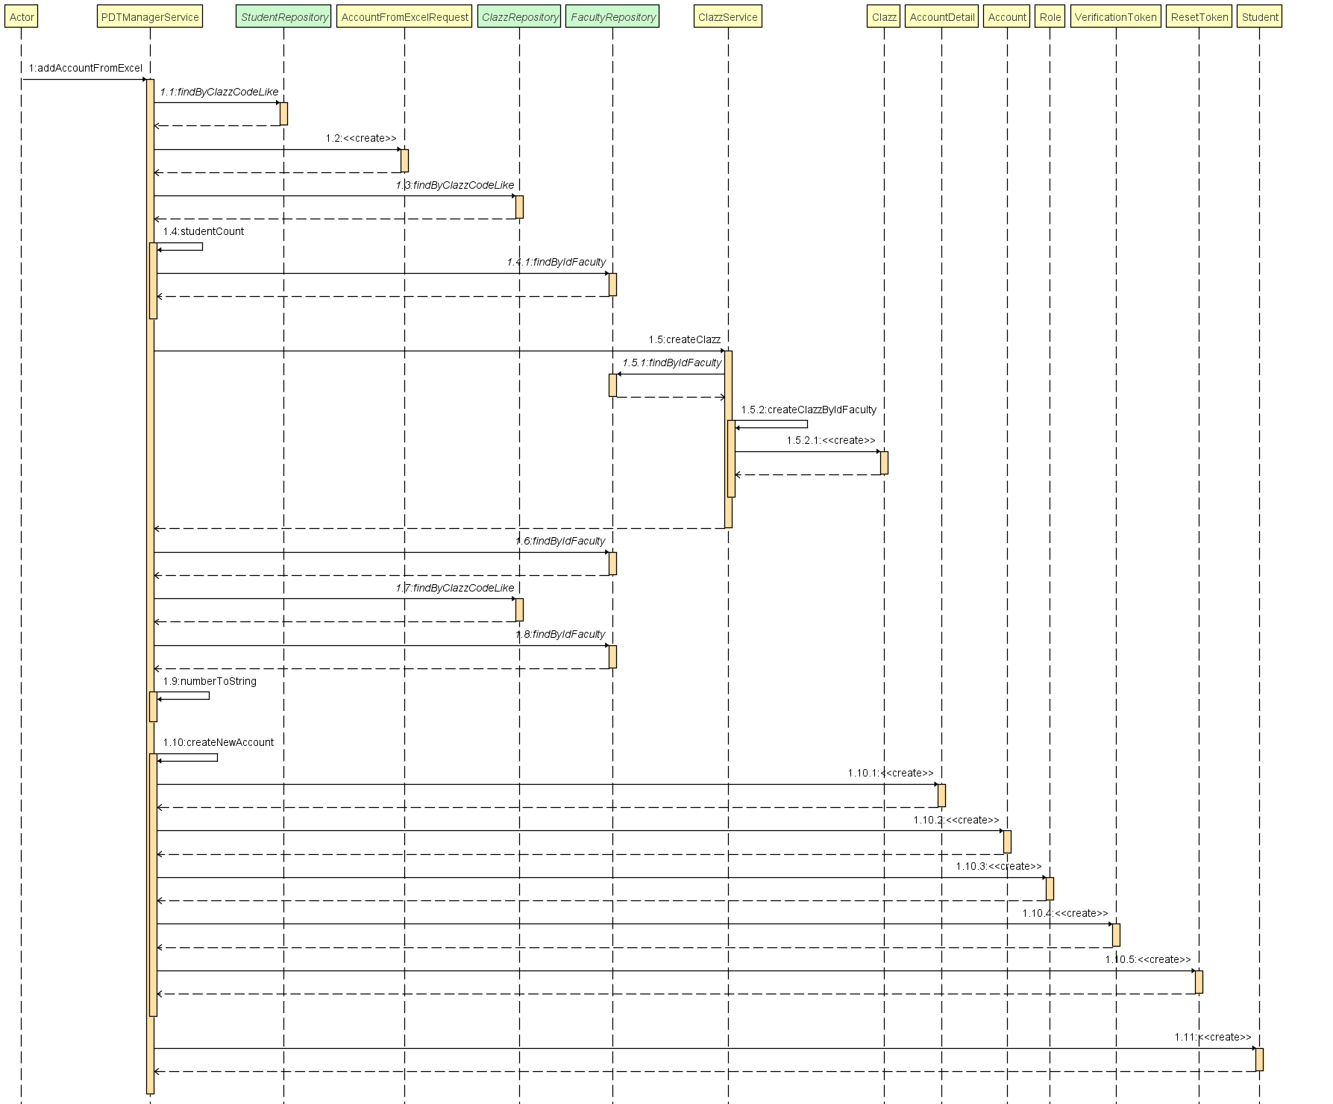

#### Đăng Ký học phần sinh viênC:\Users\MINH HIEN\Desktop\CourseManageService_get_Sub_Available_ST.png

#### Lưu môn học đã đăng ký vào thời khóa biểu

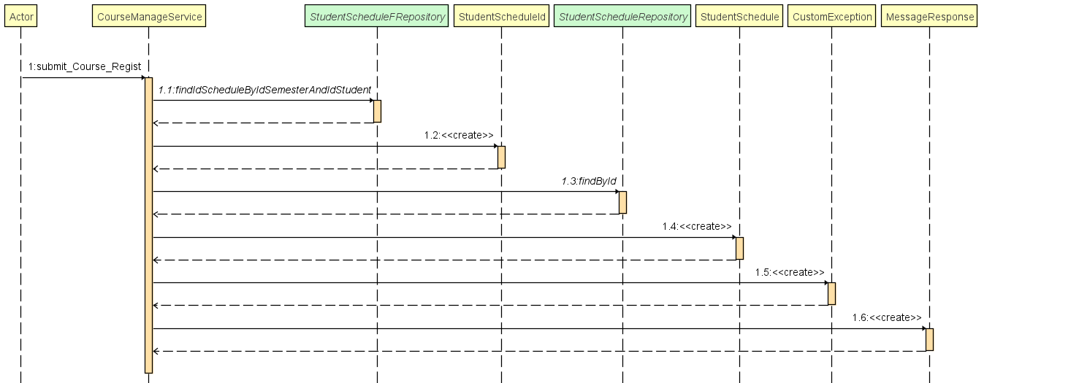

#### Lưu môn học đã đăng ký vào bảng phụ

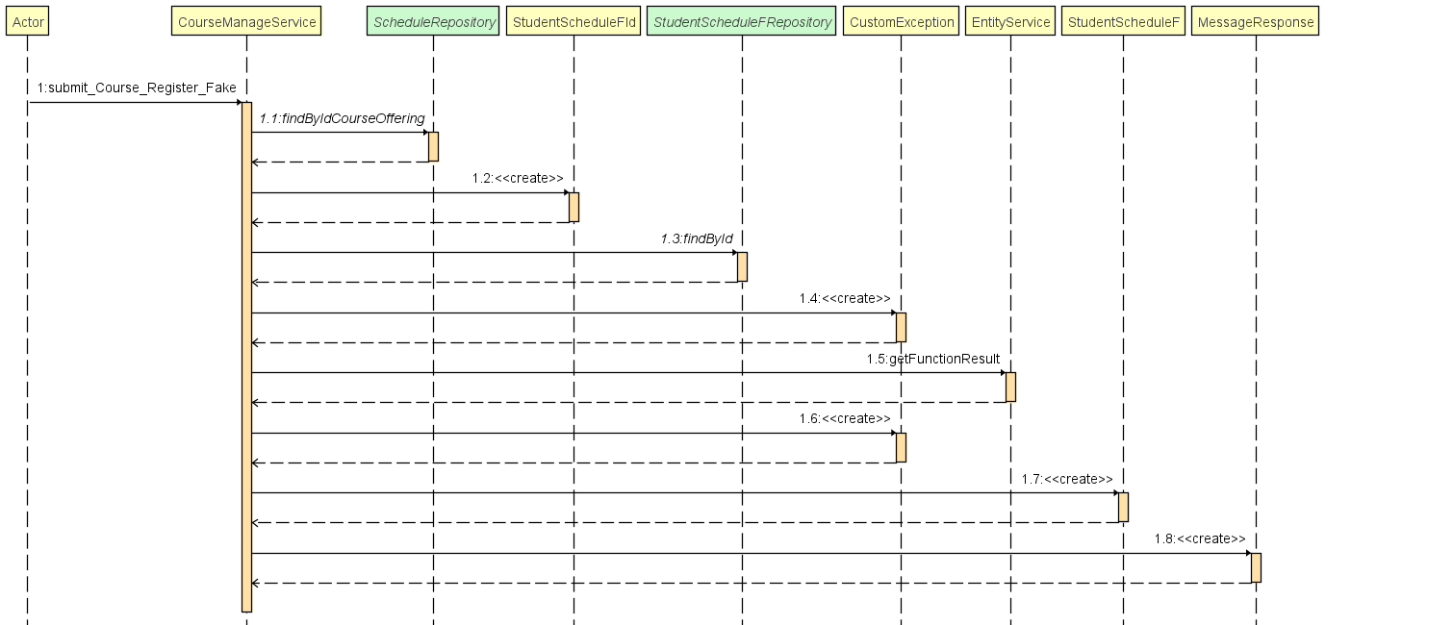

#### Lấy môn học đã đăng ký ở bảng phụ

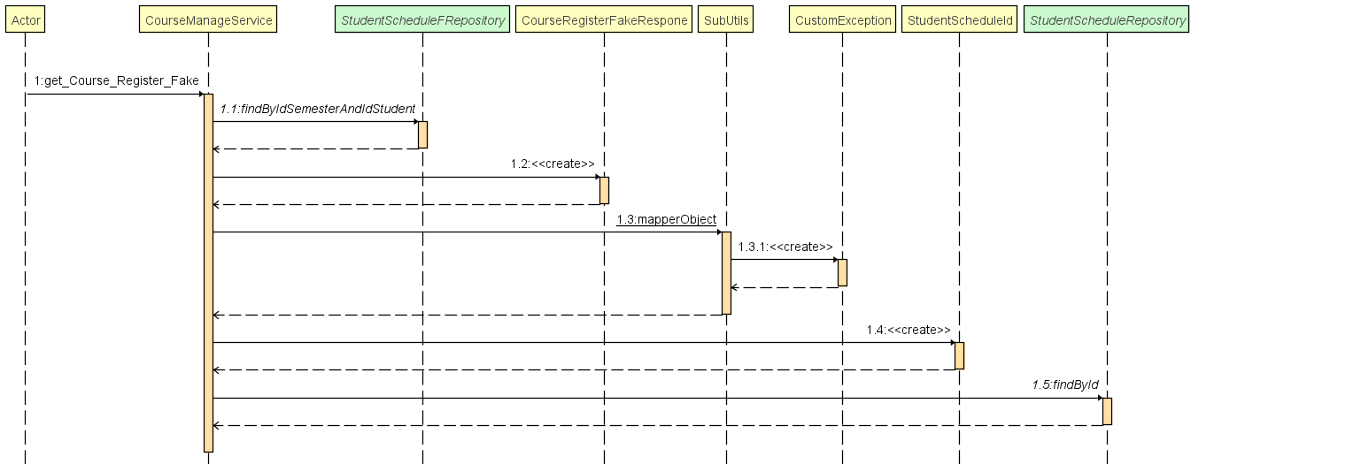

#### Xóa môn học đã đăng ký

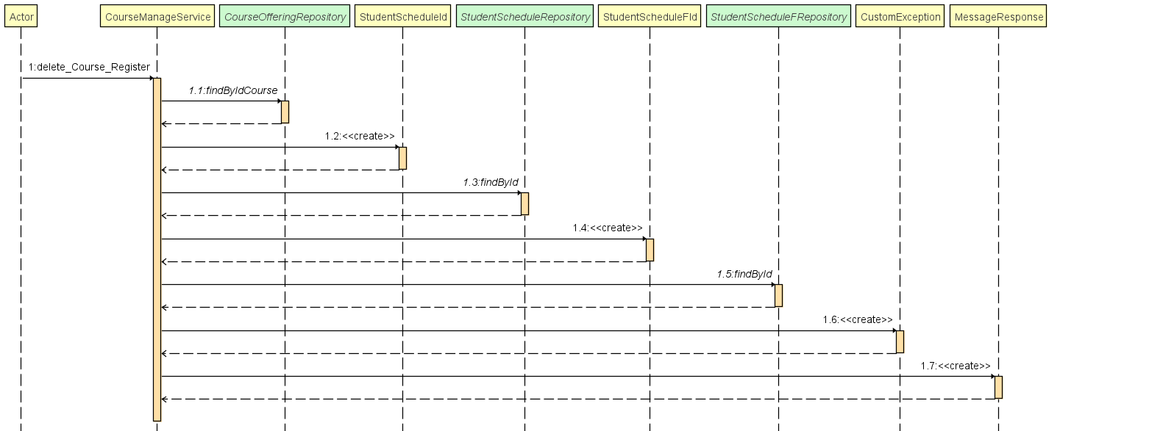

# Đăng ký lớp giáo viên.

### Use case

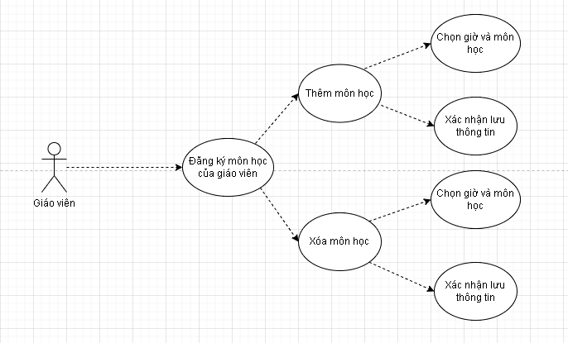

## Thêm môn học

### Use case specification

|  |  |  |  |  |  |
| --- | --- | --- | --- | --- | --- |
| Website đăng ký môn học | Requirement | Created | Approved | Updated | Approved |
| Use case scenario – Thêm môn học | Trần Mạnh Tường |  |  |  |
| **1. Use case scenario** | | ID | | | |
| **Use case name** | Thêm môn học |  | | | |
| **Actor(s)** | Giáo viên |  | | | |
| **Description:** | Quá trình giáo viên sắp xếp them lịch học của mình. |  | | | |
| **Trigger event:** | Giáo viên nhấp vào nút "đăng ký môn học" trên giao diện chính của trang chủ. |  | | | |
| **Trigger type:** | Bên ngoài |  | | | |
| **Precondition:** Giáo viên đã đăng nhập vào ứng dụng. | | | | | |
| **Step performed:** | | **Information per steps** | | | |
| 1 |  | Hệ thống sẽ hiển thị những môn phù hợp giáo viên có thể đăng ký dạy (phụ thuộc vào giáo viên thuộc khoa nào..., những môn giáo viên khác đã đăng ký). | | | |
| 2 | Chọn môn: Giáo viên chọn môn học theo thời gian phù hợp. | Hệ thống kiểm tra những môn giáo viên chọn có bị trùng lịch dạy không,  + Nếu trùng lịch, sẽ xuất thông báo và không cho đăng ký môn đó.  + Nếu không trùng lịch, môn học sẽ được lưu vào hệ thống. | | | |
| 3 |  | Hệ thống hiện thông báo nhắc người dùng xác nhận thao tác. | | | |
| 4 | Giáo viên xác nhận thao tác. | Hệ thống sẽ cập nhật và gửi thông báo khi thực hiện xong. | | | |
| 5 |  |  | | | |
| **Post condition:** Nếu use case thành công, các lớp mà giáo sư chọn dạy sẽ được cập nhật. Ngược lại, trạng thái của hệ thống vẫn không đổi. | | | | | |
| **Assumptions** | | | | | |
| **Requirement met** | | | | | |
| **Outstanding issues** | | | | | |
| **Priority** | | | | | |
| **Risk** | | | | | |

### GUI

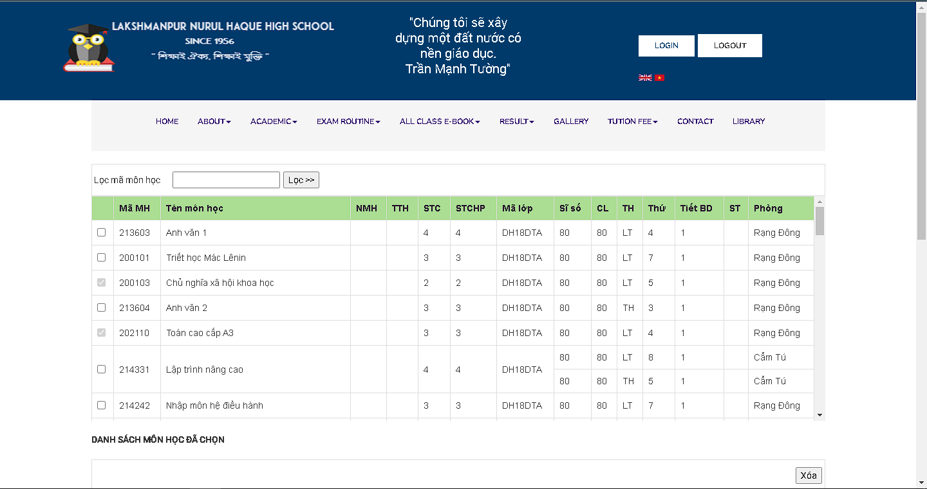

### Activities Flow

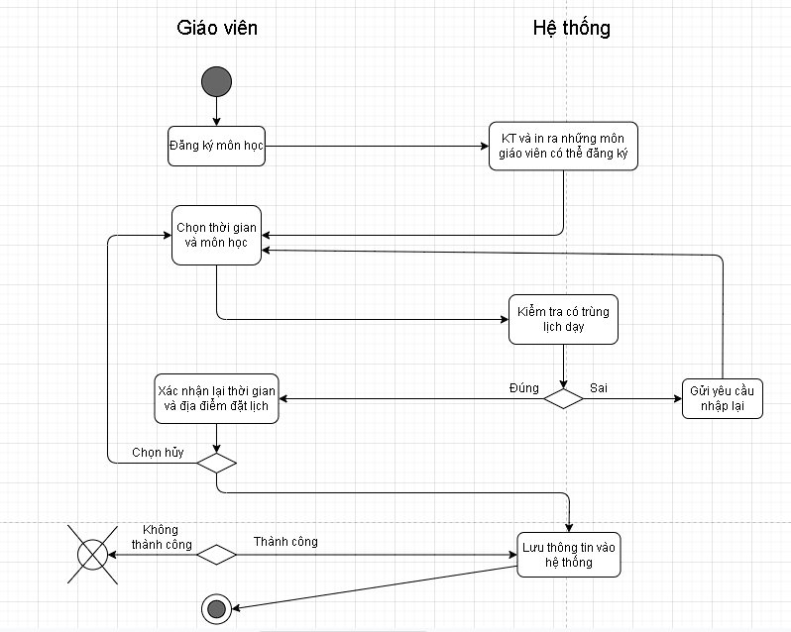

### Sequence diagram

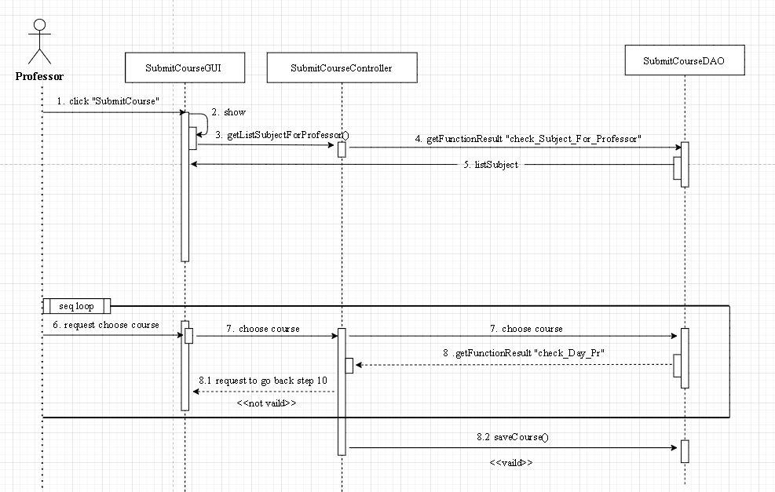

## Xóa môn học đã đăng ký.

### Use case specification

|  |  |  |  |  |  |
| --- | --- | --- | --- | --- | --- |
| Hệ thống quản lý khám chữa bệnh | Requirement | Created | Approved | Updated | Approved |
| Use case scenario – Xóa môn học đã đăng ký | Trần Mạnh Tường |  |  |  |
| **1. Use case scenario** | | ID | | | | |
| **Use case name** | Xóa môn học đã đăng ký |  | | | |
| **Actor(s)** | Giáo viên |  | | | |
| **Description:** | Quá trình giáo viên xóa những môn học đã đăng ký |  | | | |
| **Trigger event:** | Giáo viên nhấp vào nút "đăng ký môn học" trên giao diện chính của trang chủ. |  | | | |
| **Trigger type:** | Bên ngoài |  | | | |
| **Precondition:** Khách hàng đã đăng nhập vào ứng dụng. | | | | | |
| **Step performed:** | | **Information per steps** | | | | |
| 1 |  | Hệ thống sẽ hiển thị những môn giáo viên đã đăng ký. | | | |
| 2 | Giáo viên có thể chọn những môn mình không muốn đăng ký nữa và bấm xóa. | Hệ thống sẽ xóa những môn đó ở dưới hệ thống. | | | |
| 3 |  | Hệ thống hiện thông báo nhắc người dùng xác nhận thao tác. | | | |
| 4 | Giáo viên xác nhận thao tác. | Hệ thống sẽ cập nhật và gửi thông báo khi thực hiện xong. | | | |
| 5 |  |  | | | |
| **Post condition:** Nếu use case thành công, các lớp mà giáo sư chọn dạy sẽ được cập nhật. Ngược lại, trạng thái của hệ thống vẫn không đổi. | | | | | | |
| **Assumptions** | | | | | | |
| **Requirement met** | | | | | | |
| **Risk** | | | | | | |

### GUI

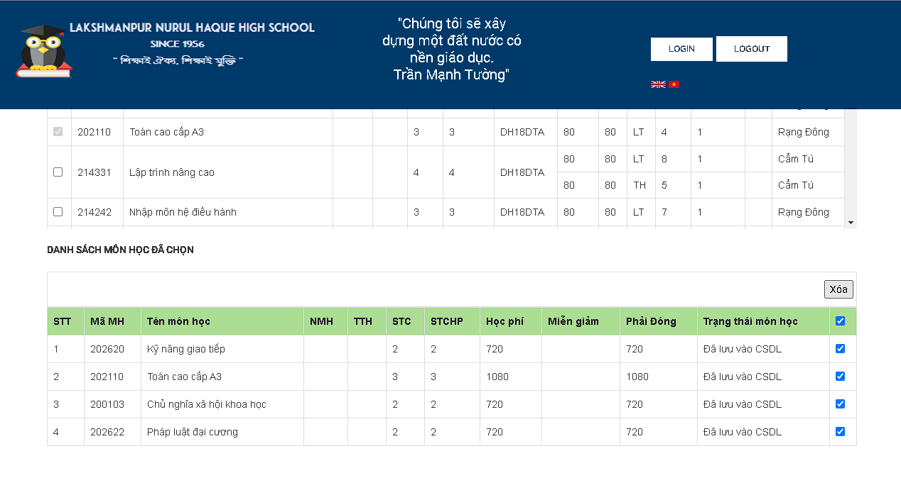

### Activities Flow

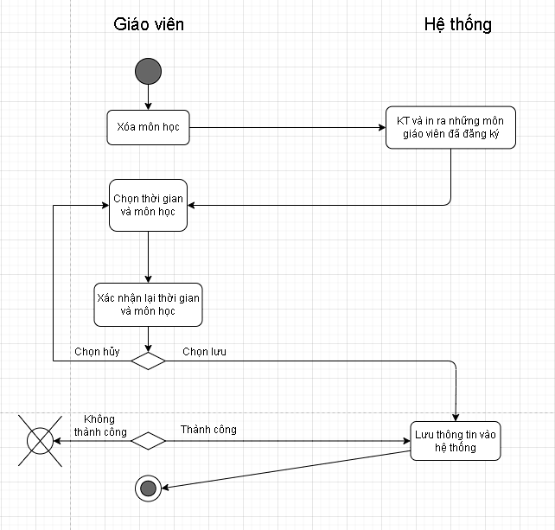

### Sequence diagram



# Thêm điểm

### Activity diagram

### Sequence diagram

##### Thêm điểm tự động

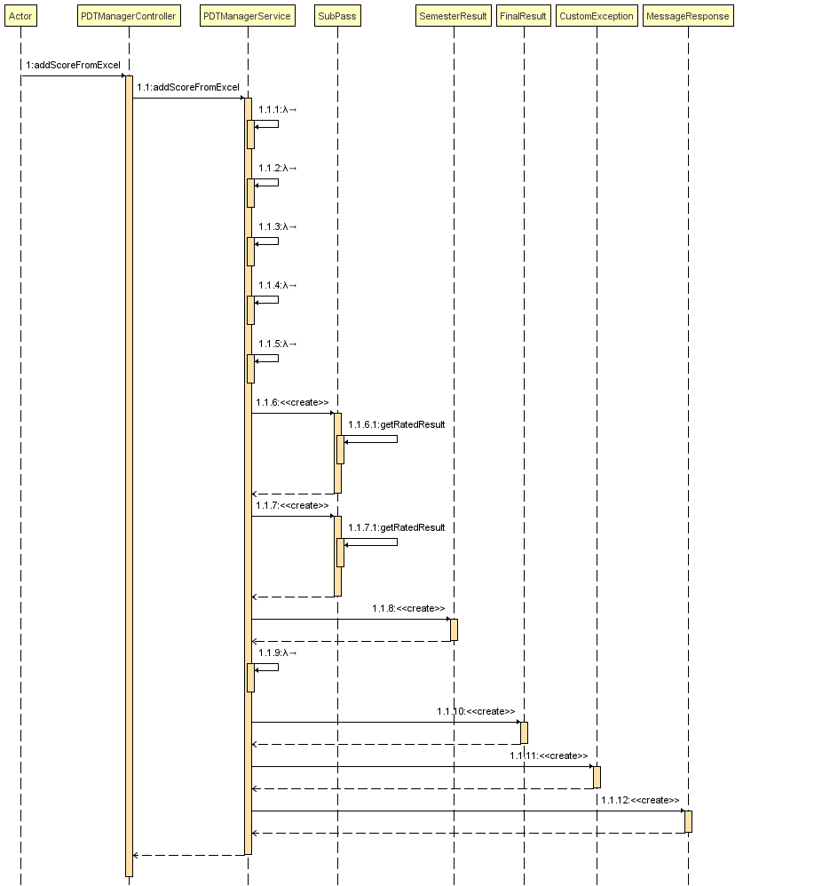

# Close Registration (Kết thúc đăng ký)

### Use case specification

|  |  |  |  |  |  |
| --- | --- | --- | --- | --- | --- |
| Website đăng ký môn học | Requirement | Created | Approved | Updated | Approved |
| Use case scenario – Kết thúc đăng ký | Trần Mạnh Tường |  |  |  |
| **1. Use case scenario** | | ID | | | |
| **Use case name** | Kết thúc đăng ký |  | | | |
| **Actor(s)** | Admin / Cán bộ đào tạo |  | | | |
| **Description:** | Hùy những lớp không đủ số lượng sinh viên. |  | | | |
| **Trigger event:** | Admin nhấp vào nút " Kết thúc đăng ký " trên giao diện chính của trang chủ. |  | | | |
| **Trigger type:** | Bên ngoài |  | | | |
| **Precondition:** Giáo viên đã đăng nhập vào ứng dụng. | | | | | |
| **Step performed:** | | **Information per steps** | | | |
| 1 |  | Hệ thống yêu cầu cán bộ đào tạo chọn chức năng muốn thực hiện (Add a Professor, Update a Professor, hoặc Delete a Professor). | | | |
| 2 | Cán bộ đào tạo cung cấp thông tin được yêu cầu | Hệ thống sẽ kiểm tra thông tin và thực hiện một trong các luồng phụ sau:  + Nếu cán bộ đào tạo chọn “Add a Professor”, luồng phụ **Add a Professor** được thực hiện.  + Nếu cán bộ đào tạo chọn “Update a Professor”, luồng phụ **Update a Professor** được thực hiện.  + Nếu cán bộ đào tạo chọn “Delete a Professor”, luồng phụ **Delete a Professor** được thực hiện. | | | |
| 3 |  | Hệ thống hiện thông báo nhắc người dùng xác nhận thao tác. | | | |
| 4 | Các bộ đào tạo xác nhận xóa. | Hệ thống sẽ cập nhật và xuất thông báo hoàn thành. | | | |
| 5 |  |  | | | |
| **Post condition:** Nếu use case thực hiện thành công, quá trình đăng ký sẽ được đóng. Nếu không, trạng thái hệ thống vẫn giữ nguyên không đổi. | | | | | |
| **Assumptions** | | | | | |
| **Requirement met** | | | | | |
| **Outstanding issues** | | | | | |
| **Priority** | | | | | |
| **Risk** | | | | | |

### Use case

### GUI

### Activities Flow

### Database diagram

### Sequence diagram

# Xem điểm

### Use Case

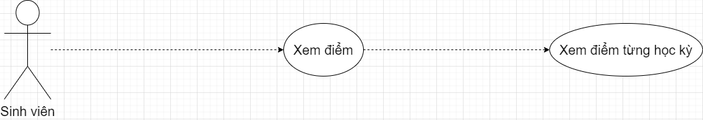

### Use case specification

|  |  |  |  |  |  |
| --- | --- | --- | --- | --- | --- |
| Website đăng ký môn học | Requirement | Created | Approved | Updated | Approved |
| Use case scenario – Xem điểm | Lê Hoài Nhật Duy |  |  |  |
| **1. Use case scenario** | | ID | | | |
| **Use case name** | Xem điểm |  | | | |
| **Actor(s)** | Sinh viên |  | | | |
| **Description:** | Quá trình sinh viên xem điểm học phần của mình. |  | | | |
| **Trigger event:** | Sinh viên nhấp vào nút “Xem điểm” trên giao diện chính của trang chủ. |  | | | |
| **Trigger type:** | Bên ngoài |  | | | |
| **Precondition:** Sinh viên đã đăng nhập vào ứng dụng. | | | | | |
| **Step performed:** | | **Information per steps** | | | |
| 1 |  | Hệ thống sẽ hiển thị điểm học phần tất cả các học kỳ. | | | |
| 2 | Sinh viên chọn học kỳ mà mình muốn xem điểm. | Hệ thống sẽ kiểm tra và hiển thị điểm từng học phần của sinh viên trong học kỳ đó. | | | |
| **Post condition:** Nếu use case thành công, sinh viên sẽ xem được điểm từng học phần của mình trong học kỳ mà sinh viên đã chọn. | | | | | |
| **Assumptions** | | | | | |
| **Requirement met** | | | | | |
| **Outstanding issues** | | | | | |
| **Priority** | | | | | |
| **Risk** | | | | | |

### GUI

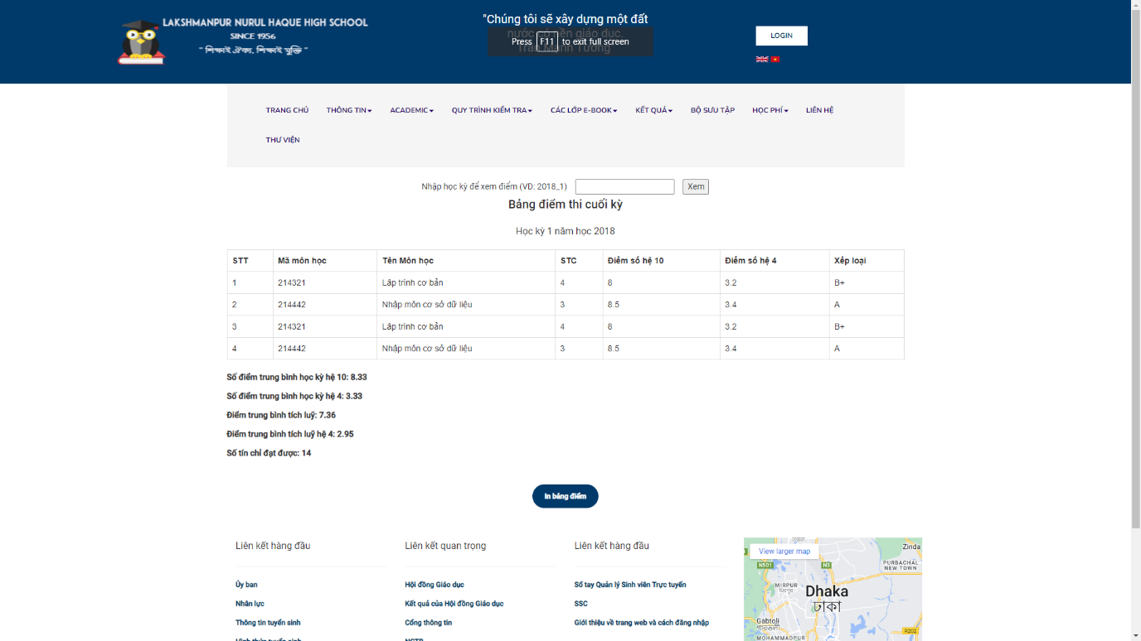

### Activities Flow

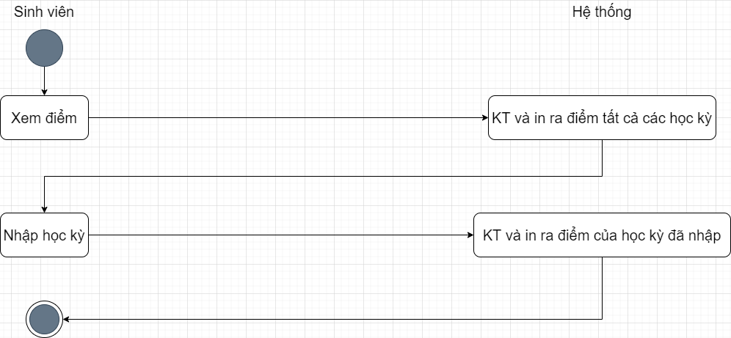

### Sequence diagram

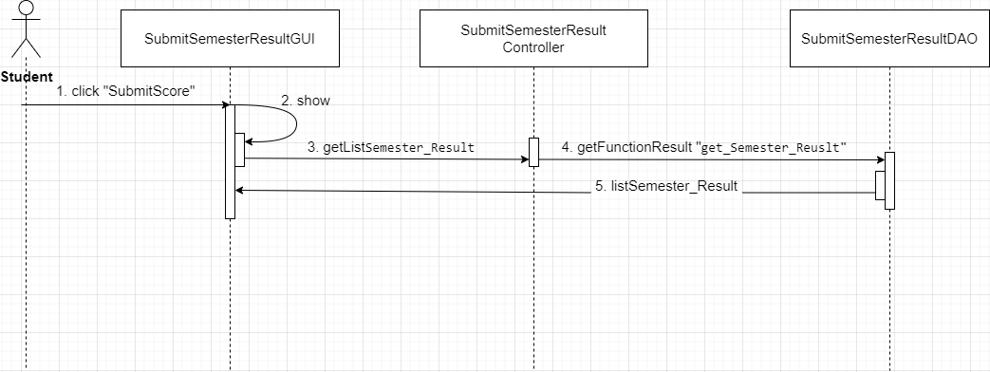

# Quản lí entites

### Activity diagram

#### Quản lí entites

#### Thêm

#### Xóa

#### Sửa

### Sequence diagram

##### Quản lý entites

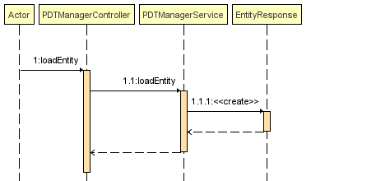

##### Thêm

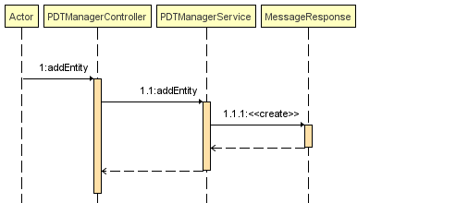

##### Xóa

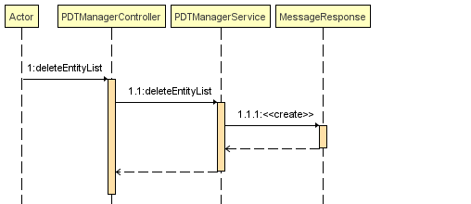

##### Sửa

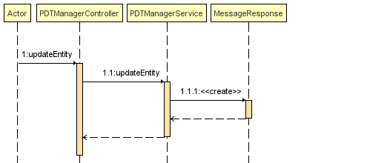

# Phân chia công việc

1 Đăng Nhập - Khánh

2 Đăng Ký học phần sinh viên - Hiển

3 Đăng Ký lớp giáo viên - Tường

4 Thêm điểm - Phùng

5 Kết Thúc Đăng Ký - Tường

6 Xem điểm - Duy

7 Thêm Học Viên Tự Động - Hiển

8 Quản Lý Thông Tin giáo viên + sinh viên - Phùng